El microbioma humano de localizaciones corporales específicas y sus características biológicas únicas.

**DEFINICION DE MICROBIOMA HUMANO**

El microbiota humano puede definirse como el conjunto de microorganismos que residen en el cuerpo humano; el microbioma humano consta de los genes y productos génicos (ARN, proteínas, metabolitos) producidos por comunidades microbianas residentes.

Los diferentes hábitats corporales contienen comunidades microbianas y microbiomas que se diferencian por la composición y la función microbianas (módulos y vías metabólicos).

Cada hábitat corporal está compuesto de especies bacterianas características y otros taxones microbianos que se adaptan a cada localización del cuerpo.

El Proyecto Microbioma Humano documentó la sorprendente ausencia de patógenos canónicos en adultos sanos en 18 localizaciones corporales. Entre las excepciones notables hay que citar los patógenos bien conocidos Staphylococcus aureus y Escherichia coli. Por ejemplo, se detectó ADN de E. coli en el 15% de los individuos con una abundancia del 0,5% y era detectable a cualquier nivel en el 61% de los adultos sanos.

**EL MICROBIOMA HUMANO COMO UN ECOSISTEMA COMPLEJO COMPUESTO POR MÚLTIPLES HÁBITATS Y NICHOS CORPORALES**

El período de establecimiento del microbioma humano en los recién nacidos es motivo de intensa controversia. Se han propuesto varias teorías, como la adquisición a partir de la exposición al microbioma vaginal materno, microbioma intestinal, microbioma de la leche materna y del contacto piel con piel.

En cuanto a implantación longitudinal del microbioma humano, los microbiomas en los lactantes nacidos por vía vaginal en comparación con los nacidos por cesárea presentaron una diferencia modesta pero significativa hasta los 6 meses de edad y diferencias apreciables años después9,12,14. Los recién nacidos que nacen por cesárea presentan una ausencia característica de Bifidobacterium spp., mientras que en los nacidos por vía vaginal predominan Bifidobacterium longum y Bifidobacterium catenulatum.

La composición del microbioma neonatal y su relación con el tipo de parto se complica por el hecho de que las madres en quienes se realiza una cesárea suelen recibir antibióticos

**MICROBIOMA ORAL**

Se observa una intensa variación interindividual en el microbioma del nicho oral. Por ejemplo, Streptococcus spp. es dominante en la orofaringe2, con una gran variación genómica a nivel de cepa en el seno de las especies microbianas que es aún mayor para las variantes estructurales específicas del huésped alrededor de islas genómicas.

El microbioma amigdalino puede distinguirse del de la lengua, y el de lengua del microbioma del paladar. Estas diferencias son evidentes a pesar de la proximidad espacial y el contacto constante entre estas localizaciones.

**Asociaciones entre el microbiota oral y las enfermedades**

Por ejemplo, la enfermedad periodontal es la enfermedad infecciosa más frecuente que afecta a los dientes. Si no recibe tratamiento o si éste es ineficaz, la periodontitis es un factor predictivo independiente conocido de parto prematuro, enfermedades cardiovasculares, trastornos pulmonares, diabetes y obesidad, cuadros donde también contribuye a la comorbilidad.

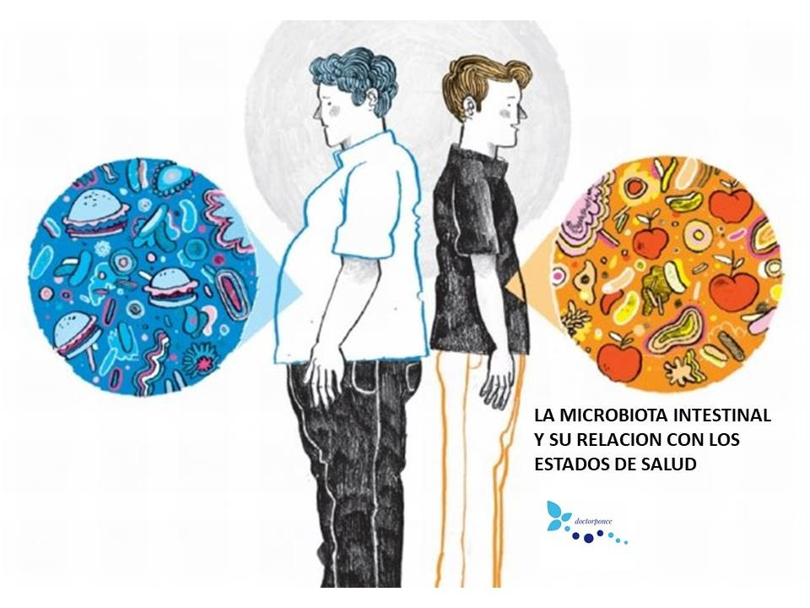

**PIEL Y NASOFARINGE**

Debido a que la piel humana es el tegumento (incluidos la piel, el cabello y las uñas) que comprende la superficie principal del cuerpo en contacto constante con el ambiente exterior, consta de diversos conjuntos de hábitats locales y nichos para el microbioma humano. La piel humana engloba diversos ecosistemas que difieren notablemente por las diferencias relativas de temperatura, humedad y distribución glandular.

Hay distintos factores que contribuyen a la variación del microbioma de la piel humana, entre ellos la fisiología del huésped (sexo, edad, localización), el ambiente (clima local, ubicación geográfica), el sistema inmunitario, el genotipo del huésped, el estilo de vida (ocupación, higiene) y la pato biología (enfermedades cutáneas y sistémicas).

